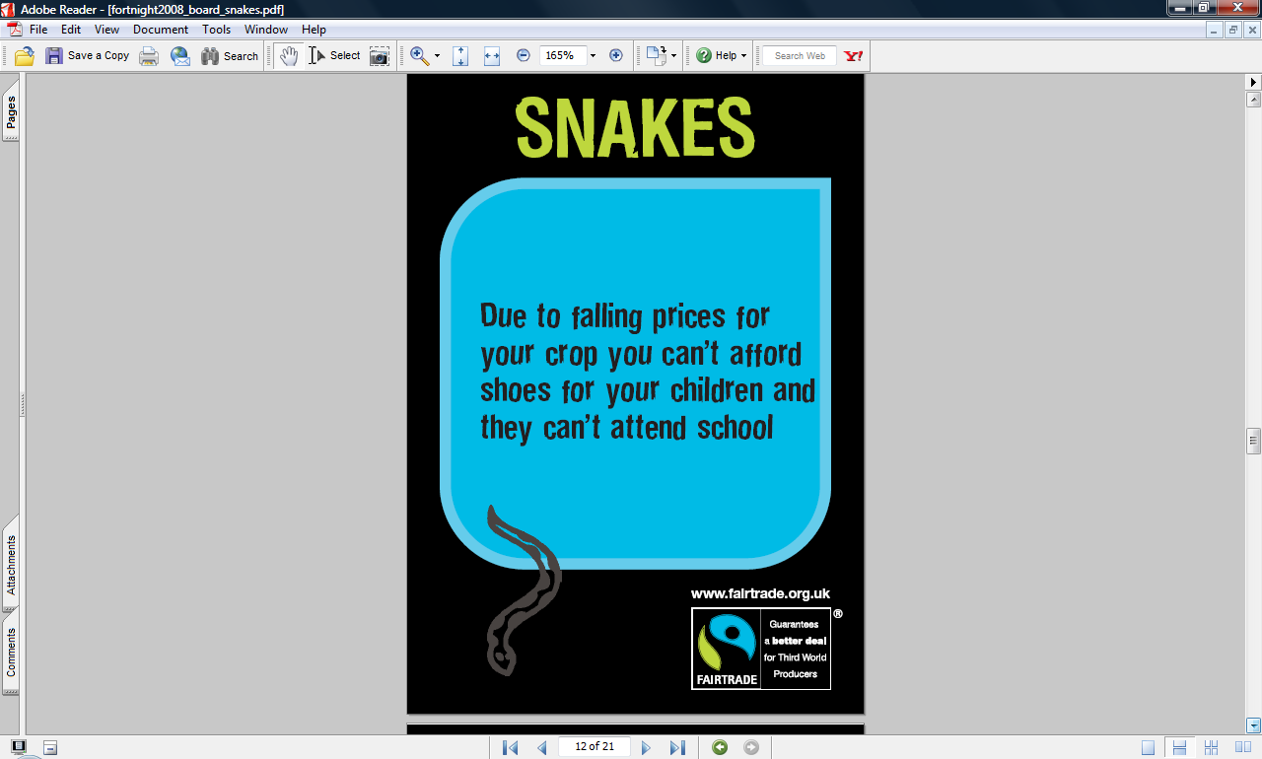
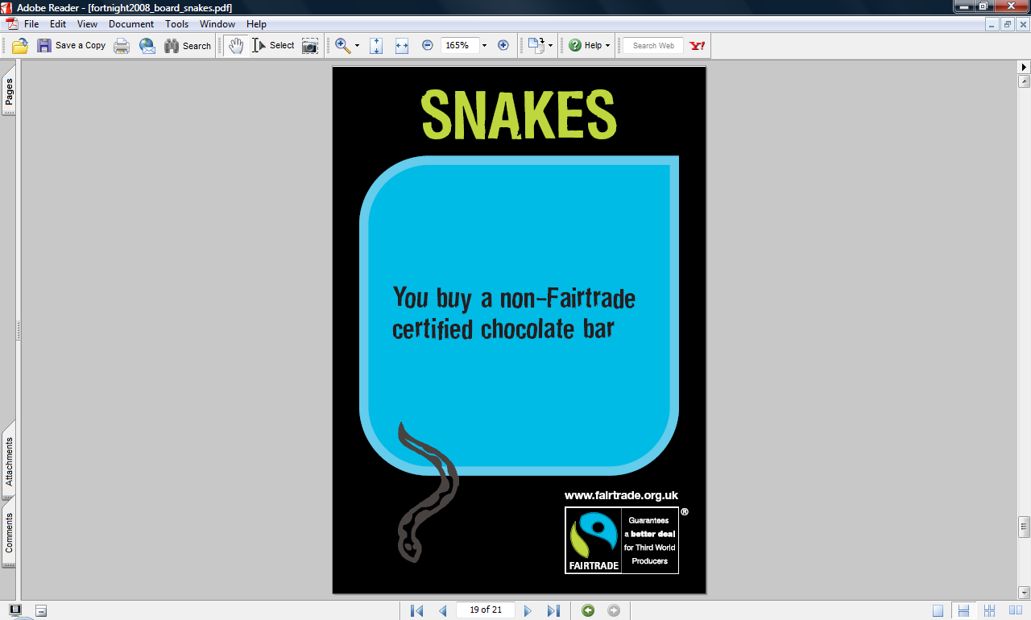
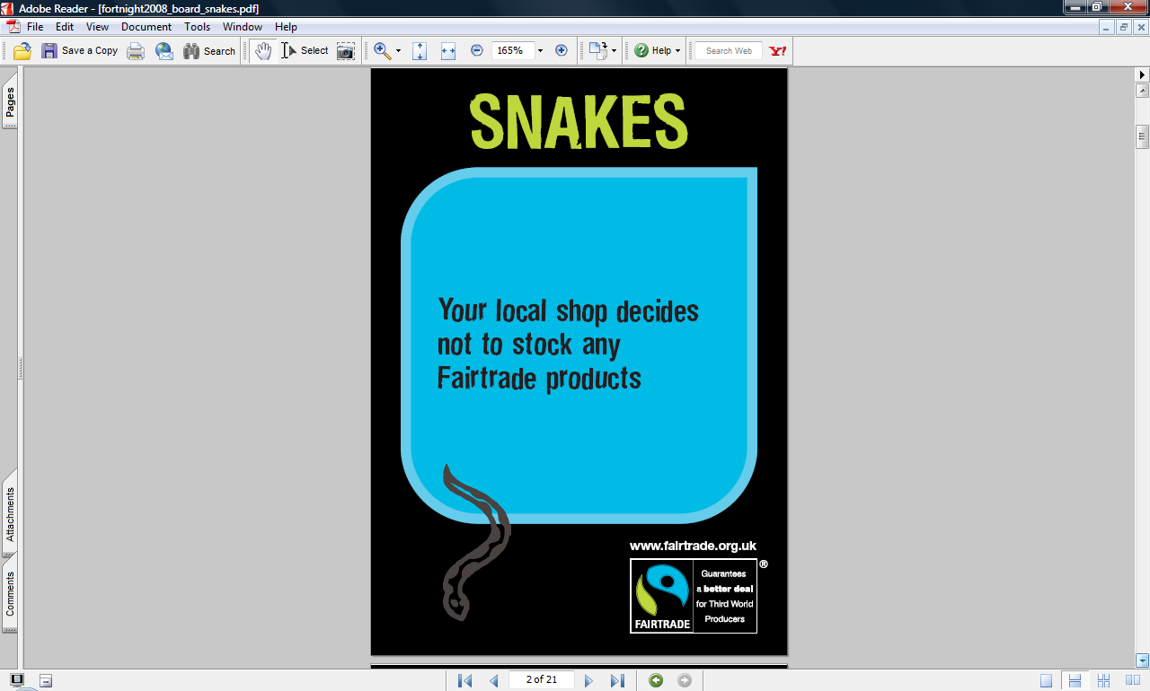
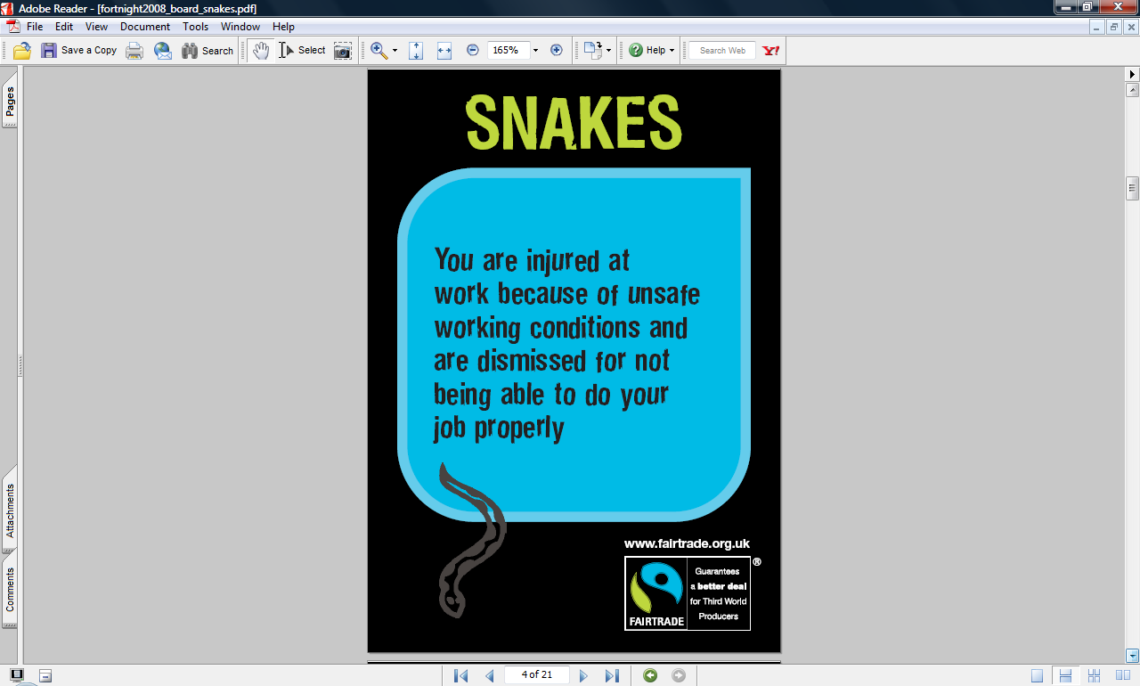

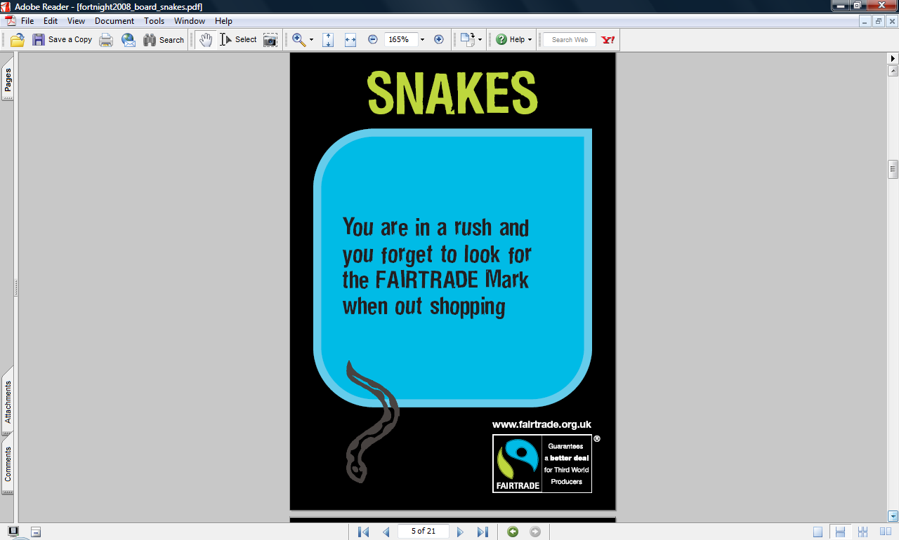
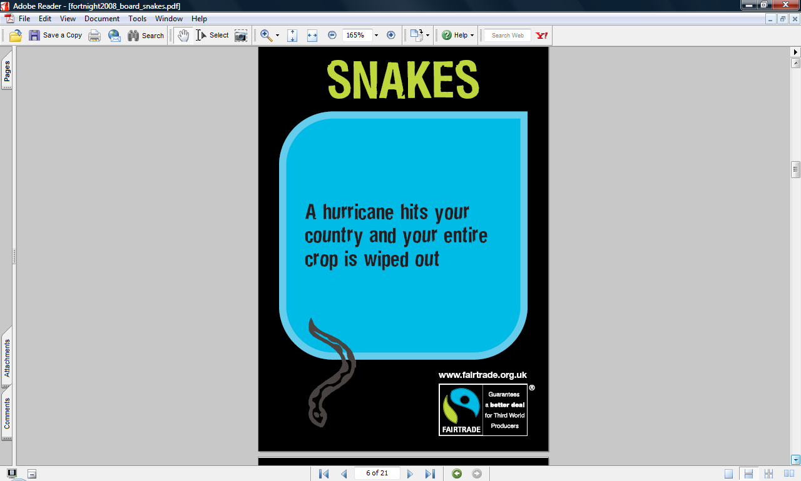
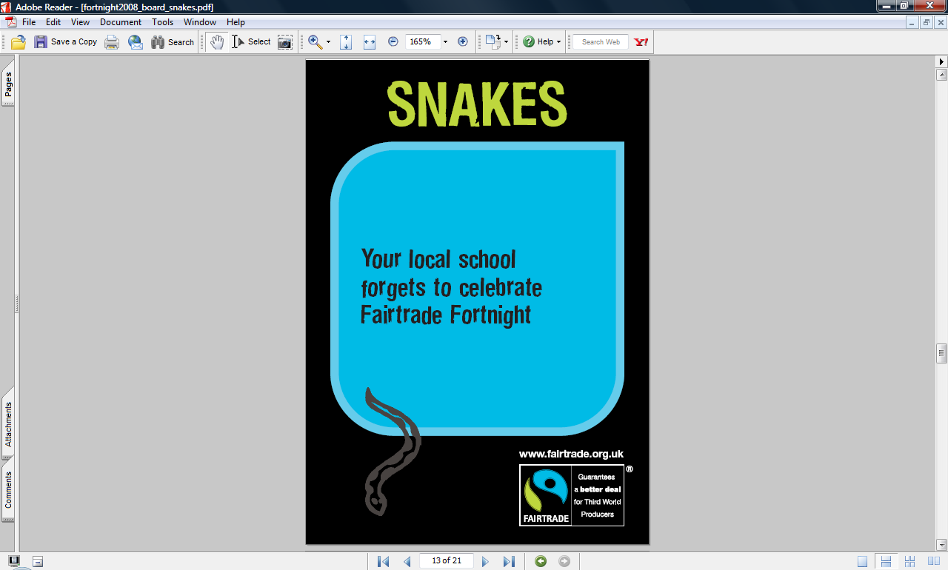
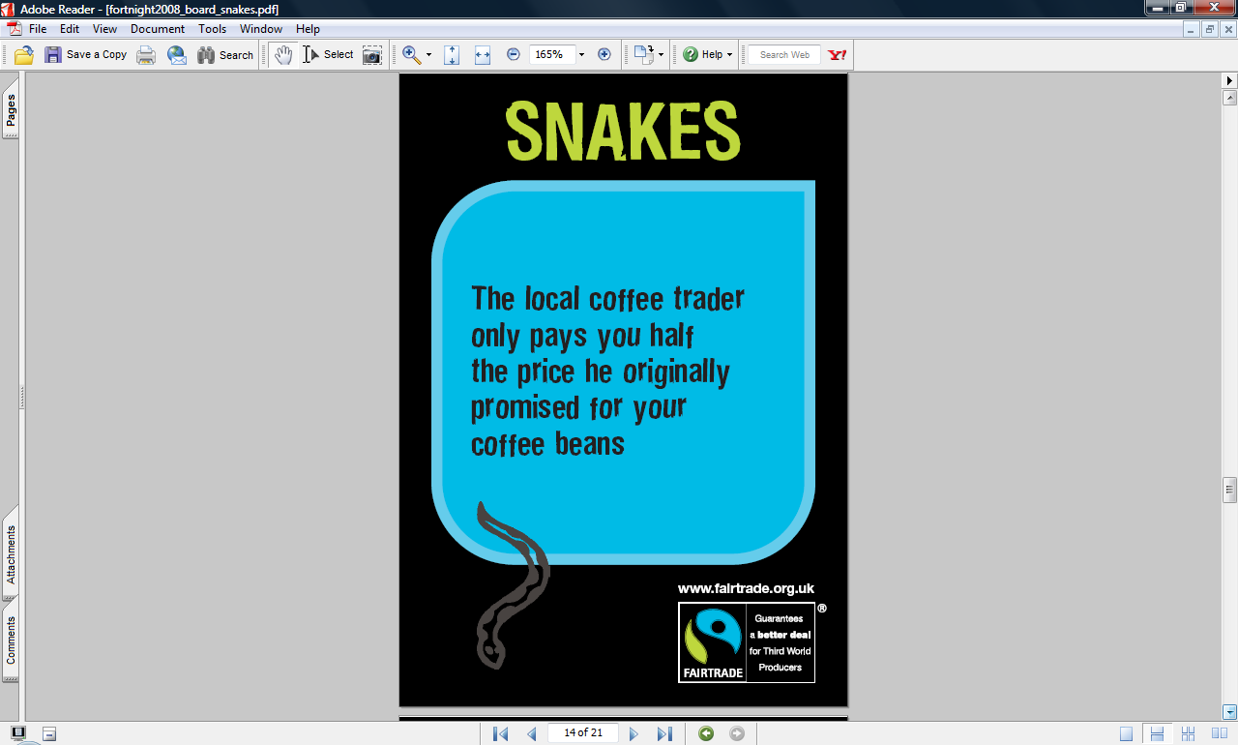

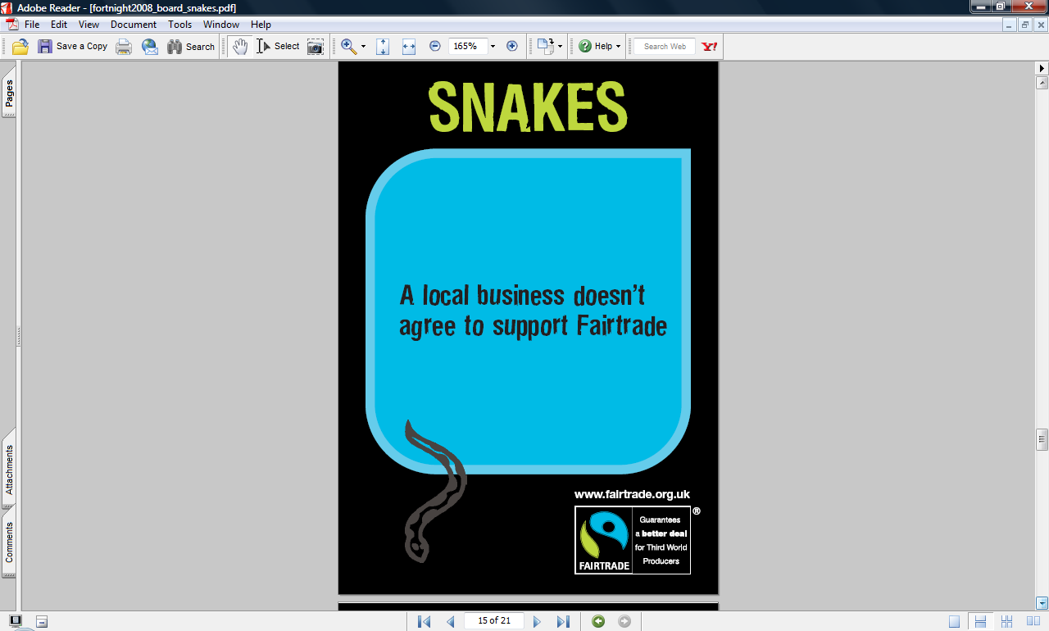
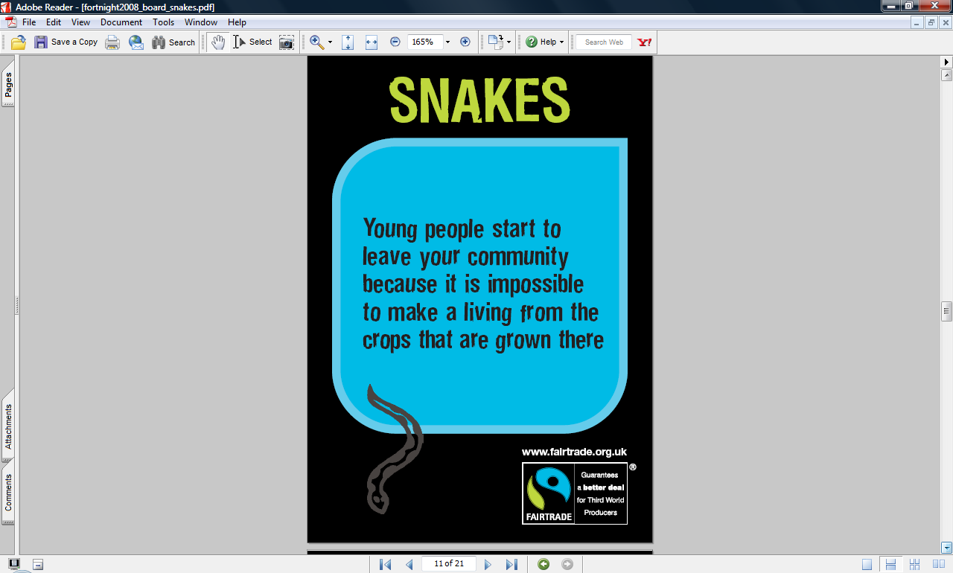
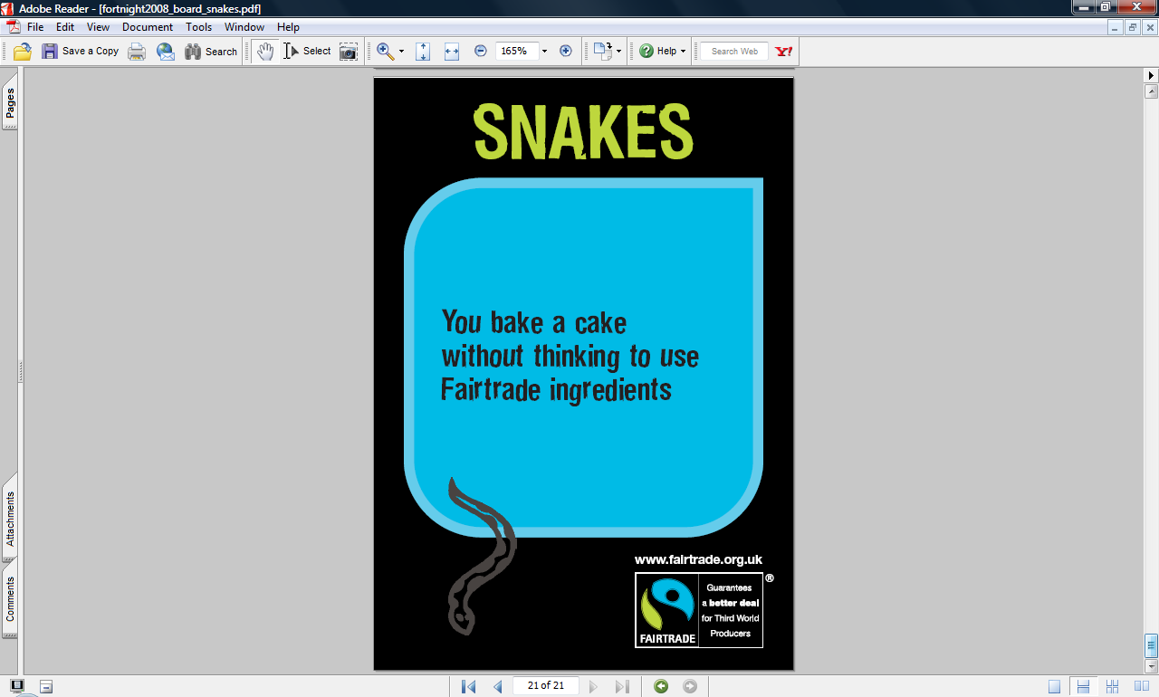
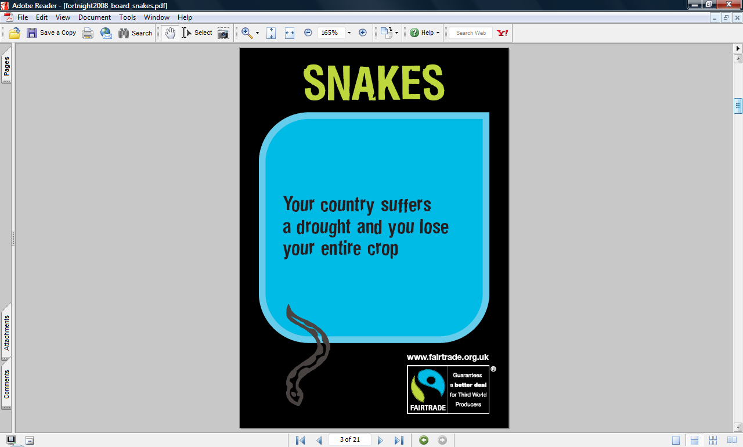

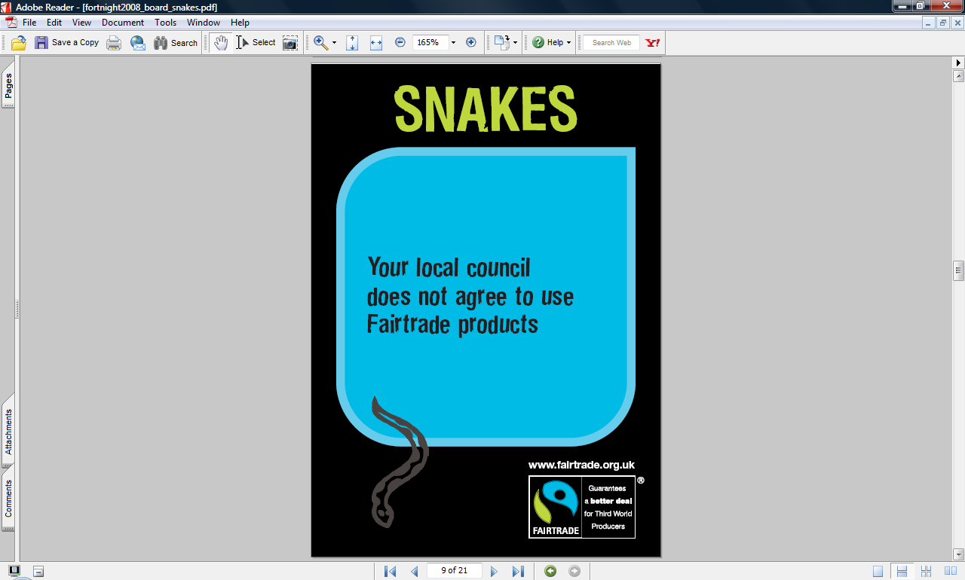
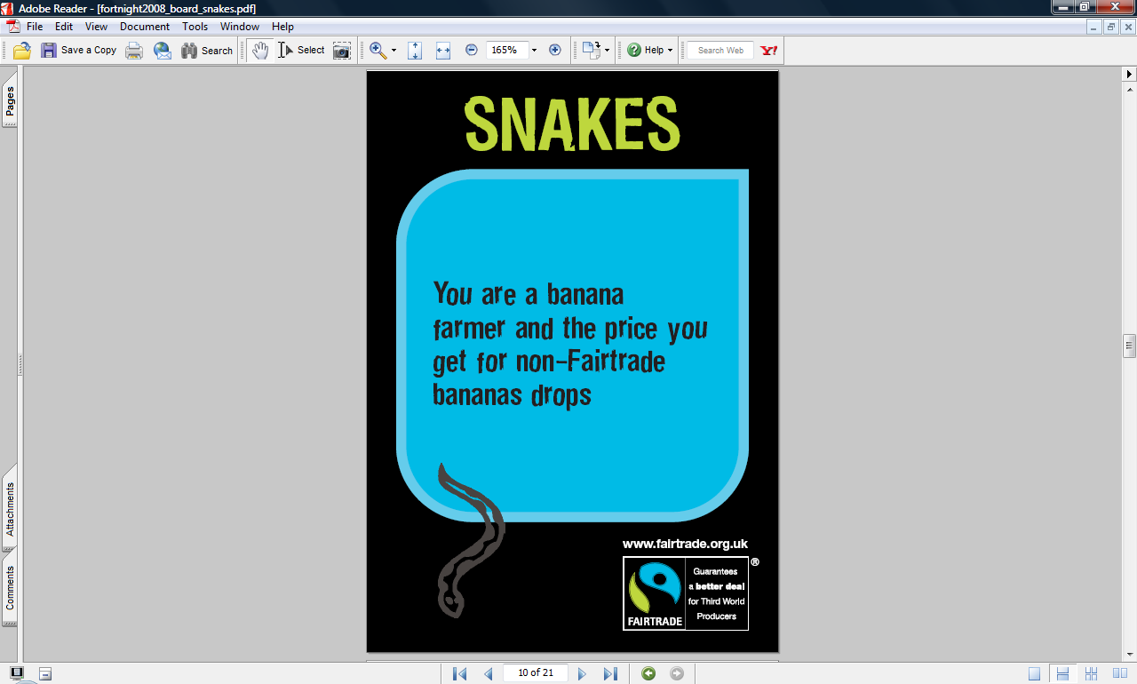
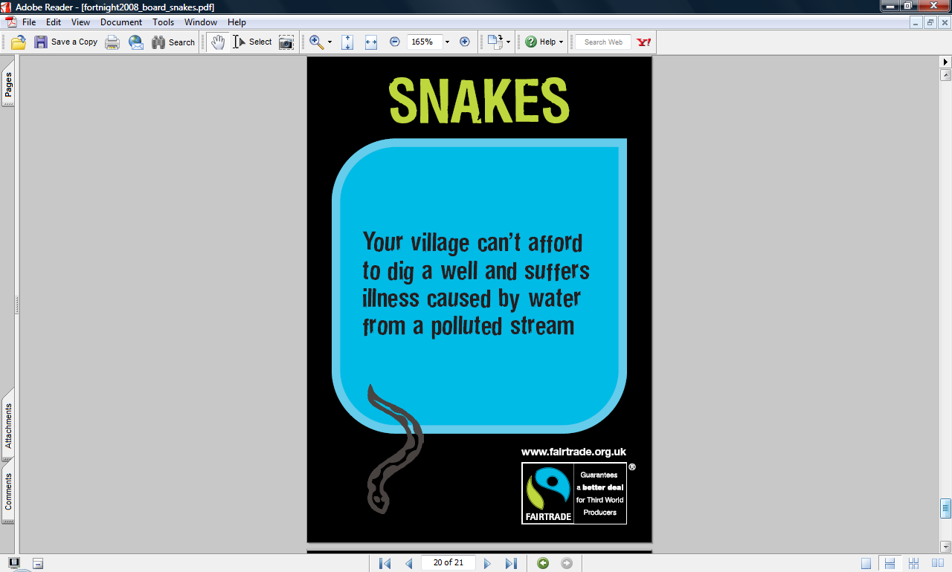
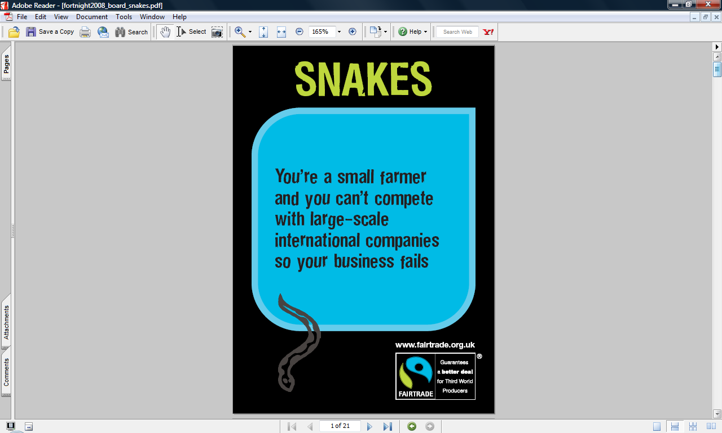
NADROEDD

Mae’ch gwlad yn dioddef sychder ac rydych yn colli’r cyfan o’ch cnwd
NADROEDD

Mae’r bobl ifanc yn dechrau gadael eich cymuned oherwydd ei bod yn amhosibl gwneud bywioliaeath o'r cnydau sy'n cael eu tyfu yno
NADROEDD

Rydych yn crasu cacen heb feddwl defnyddio cynhwysion Masnach Deg
NADROEDD

Nid yw busnes lleol yn cytuno i gefnogi Masnach Deg
NADROEDD

Nid yw’ch cyngor lleol yn cytuno i ddefnyddio cynnyrch Masnach Deg
NADROEDD

Rydych yn ffermwr banana ac mae pris eich bananas nad ydynt yn Fasnach Deg yn disgyn
NADROEDD
Rydych yn ffermwr bach a dydych chi ddim yn gallu cystadlu gyda’r cwmniau rhyngwladol mawr felly mae’ch busnes yn mynd i’r wal
NADROEDD
DD
All eich pentref ddim fforddio cloddio ffynnon ac mae’n dioddef o salwch sy’n cael ei
achosi gan ddŵr o nant
wedi’i llygru
NADROEDD

Rydych yn cael eich anafu yn y gwaith oherwydd amodau anniogel ac yn cael eich diswyddo gan nad ydych yn gallu gwneud eich gwaith yn iawn
NADROEDD

Gan fod prisiau’ch cnwd yn disgyn allwch chi ddim fforddio prynu esgidiau i’ch plant ac allan nhw ddim mynd i’r ysgol
NADROEDD

Rydych yn prynu bar o siocled nad yw’n Fasnach Deg
NADROEDD
Mae’ch siop lleol
yn penderfynu peidio â stocio unrhyw nwyddau
Masnach Deg

NADROEDD

Dim ond hanner y pris a addawodd i chi’n wreiddiol am eich ffa coffi mae’r masnachwr coffi lleol yn ei dalu
NADROEDD

Mae corwynt yn taro’ch gwlad ac mae’r cyfan o’ch cnwd yn cael ei ddifetha
NADROEDD

Rydych ar frys ac yn anghofio chwilio am nod Masnach Deg wrth siopa
NADROEDD

Mae’ch ysgol leol yn anghofio dathlu pythefnos
Masnach Deg

